3° Semestre de Análise e Desenvolvimento de sistemas

Elisa da Silva Carvalho

**Heurísticas**

Existem recomendações de usabilidade criadas por pesquisadores da área de design de interação que nos iteram sobre características positivas em interfaces, a fim de garantir a boa experiência de uso. Essas recomendações são conhecidas como heurísticas de usabilidade. Usabilidade é o termo relacionado à facilidade de uso de um produto; já acessibilidade refere-se possibilidade de qualquer pessoa conseguir usar ou acessar esse produto.

**Critério de Sucesso 1.4.5 Imagens de Texto**

(Nível AA)

Se as tecnologias usadas puderem alcançar a apresentação visual, [o texto](https://www.w3.org/TR/WCAG21/#dfn-text) é usado para transmitir informações em vez de [imagens de texto](https://www.w3.org/TR/WCAG21/#dfn-images-of-text) , exceto no seguinte:

Customizável

A imagem do texto pode ser [personalizada visualmente](https://www.w3.org/TR/WCAG21/#dfn-visually-customized) de acordo com as necessidades do usuário;

Ou

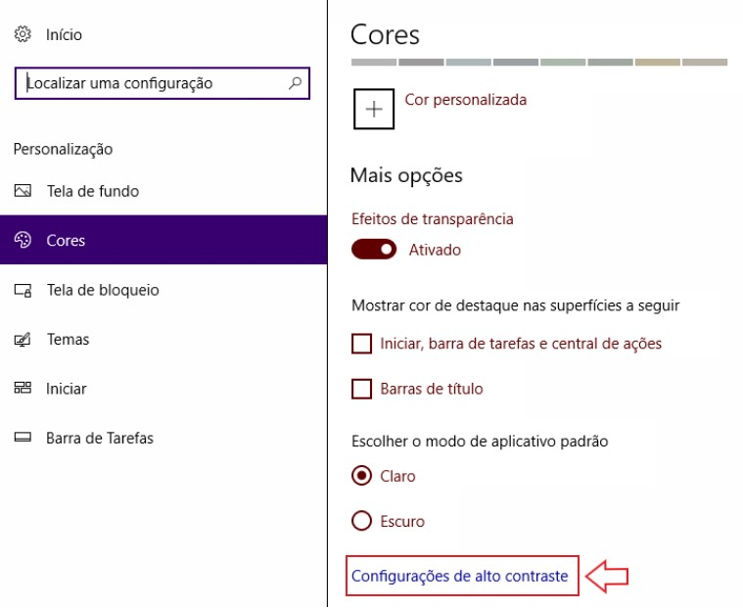

Opção do Windows 10 para daltonismo.

**Diretriz 1.3 - Adaptável (ERRADO)**

Criar conteúdo que pode ser apresentado de diferentes maneiras (por exemplo um layout simplificado) sem perder informação ou estrutura.

Tela Desktop

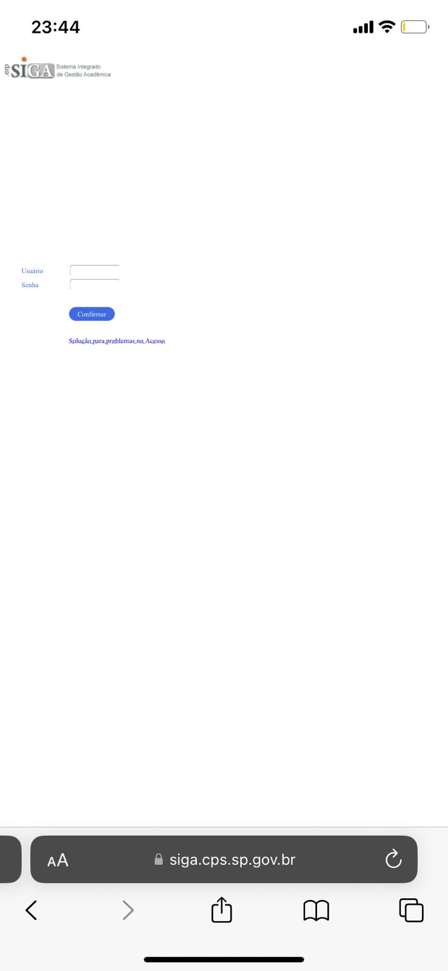



Tela do celular